**انتخاب چسب کاشی مناسب برای نصب کاشی‌های شما**  
  
هنگامی که صحبت از نصب کاشی به میان می‌آید، پیروی از یک فرآیند دقیق برای اطمینان از ماندگاری و دوام آنها بسیار مهم است. استفاده از نوع نادرست چسب یا گروت می‌تواند در آینده هزینه‌های قابل توجهی را به شما تحمیل کند. امروز قصد داریم شما را با نحوه انتخاب صحیح نوع چسب کاشی برای پروژه‌تان آشنا کنیم، همچنین به بررسی مواد مناسب برای این کار و چند نکته مهم که باید در نظر داشته باشید، خواهیم پرداخت.

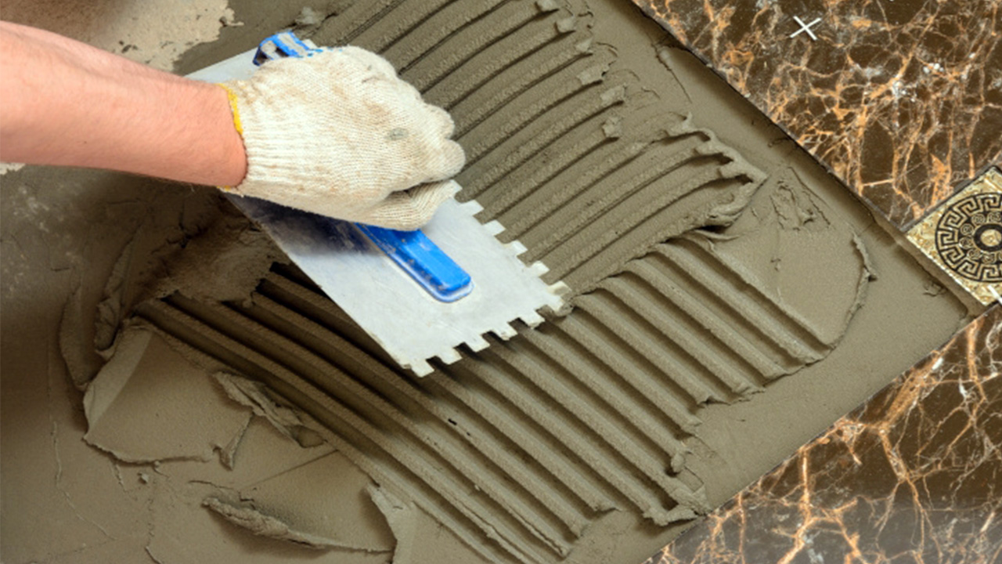

انواع چسب کاشی موجود  
  
اگر در انتخاب چسب کاشی و محل استفاده از آن دچار تردید هستید، بهترین نقطه شروع آشنایی با انواع مختلف چسب‌های موجود است. دو نوع چسب اصلی وجود دارد که می‌توانند برای نصب کاشی استفاده شوند. انتخاب نهایی شما به سه فاکتور اصلی بستگی دارد؛ آیا در منطقه کاشی‌کاری شده رطوبت وجود دارد، آیا امکان حرکت (مانند کف‌سازی) وجود دارد، و یا آیا حرارت در آن منطقه خواهد بود. در ادامه، به بررسی انواع اصلی چسب‌های کاشی می‌پردازیم تا بتوانید بهترین انتخاب را برای پروژه خود انجام دهید.  
  
چسب آماده  
  
استفاده از چسب آماده به دلیل راحتی در طراحی ممکن است وسوسه‌انگیز باشد، اما این نوع چسب برای تمامی کاربردها مناسب نیست. چسب‌های آماده در ظرف‌های آماده برای استفاده عرضه می‌شوند و یکی از انواع کلاسیک چسب‌های کاشی به شمار می‌روند. این نوع چسب به سرعت خشک می‌شود و وقتی کاشی به آن چسبیده شود، تغییر محل آن می‌تواند کمی دشوار باشد. البته این ویژگی در برخی طراحی‌ها به نفع شما عمل می‌کند.

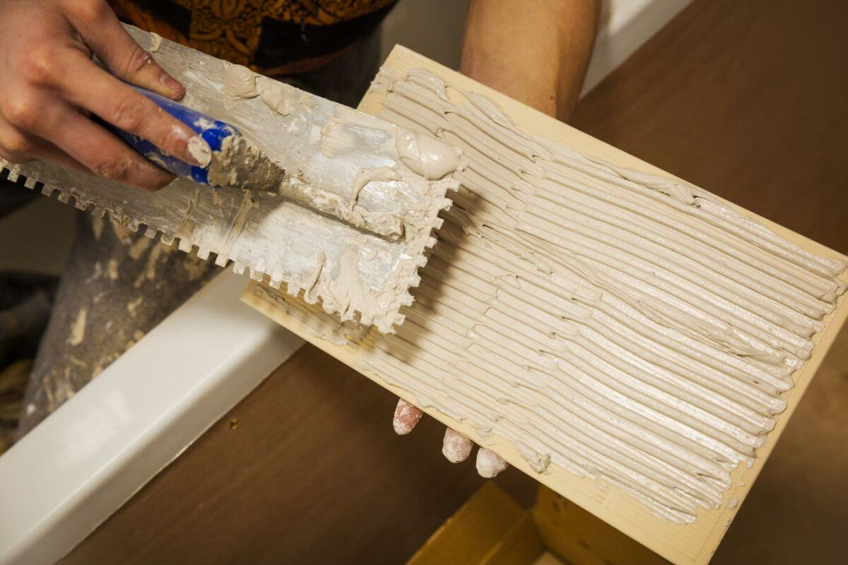

در حالی که چسب آماده برای بسیاری از موقعیت‌ها مناسب نیست، در چند مورد برتری دارد. اولین مورد استفاده از آن برای کاشی‌های سرامیکی است. دومین مورد زمانی است که با نیروی جاذبه در حال کار هستید، مانند دیوار پشتی آشپزخانه. دلیل این انتخاب این است که چسب آماده قبل از سفت شدن کاشی را در جای خود نگه می‌دارد و خطر سر خوردن کاشی‌ها را کاهش می‌دهد.

**برای الهام گیری و مشاهده نتایج واقعی،نگاهی به پروژه های که با افتخار به انجام رسانده ایم، بیاندازید. اینجا میتوانید شاهد تاثیر واقعی محصولات ما در پروژه های برجسته باشید.(میزنه رو این میره تو پروژه ها)**  
  
  
**انتخاب نوع چسب کاشی مناسب**  
  
چه چسب کاشی برای دیوارها مناسب است؟  
  
اگر به دنبال انتخاب چسب مناسب برای دیوارها هستید، پاسخ به این سوال بستگی به محل قرارگیری دیوار دارد.  
  
در صورتی که قصد دارید کاشی را روی دیوار پشتی آشپزخانه یا یک دیوار تزئینی داخلی نصب کنید، می‌توانید از چسب آماده استفاده کنید و از راحتی آن بهره‌مند شوید.  
  
اما اگر قصد نصب کاشی روی کف یا در هر منطقه‌ای که دارای رطوبت است (مانند فضاهای خارجی یا حمام) را دارید، بهتر است از ملات نازک‌کاری (thinset mortar) استفاده کنید.  
  
چه چسب کاشی برای کفپوش چوبی مناسب است؟  
  
وقتی نوبت به نصب کاشی روی کفپوش چوبی می‌رسد، توصیه می‌کنیم از ملات نازک‌کاری استفاده کنید. با این حال، بسیار مهم است که قبل از هرگونه کاری، یک تخته پشتیبان کاشی روی چوب یا تخته چندلایه نصب کنید. این کار به شما اطمینان می‌دهد که سطحی صاف و یکنواخت برای نصب کاشی دارید و دوام بیشتری به آن می‌بخشد.

چه چسب کاشی برای سیمان مناسب است؟  
  
برای استفاده از چسب کاشی روی سطح سیمانی، بهترین گزینه استفاده از ملات نازک‌کاری است.  
  
اگر قصد دارید چسب کاشی را روی سیمان بزنید، ابتدا باید اطمینان حاصل کنید که تمام گرد و غبار و ذرات از سطح پاک شده است تا چسب به خوبی بچسبد. علاوه بر این، باید مطمئن شوید که سطح سیمان صاف و یکنواخت است و هیچ شیبی ندارد. یک سطح صاف و هموار برای بهترین نتیجه ایده‌آل است.  
چند نکته و ترفند کاربردی برای نصب کاشی  
 **در هنگام استفاده از چسب کاشی، رعایت این نکات می‌تواند به بهبود کارایی و کیفیت نصب کمک کند:**مشاوره با یک حرفه‌ای: هنگام انتخاب چسب مناسب برای کاشی‌های کف، حتماً با یک حرفه‌ای مشورت کنید. علاوه بر دو دسته اصلی چسب، زیرشاخه‌هایی نیز وجود دارند که ممکن است برای نیازهای خاص شما ایده‌آل باشند.  
  
توجه به شرایط کف: به خاطر داشته باشید که کف‌ها در معرض تغییرات دما و تردد بالا قرار دارند. این موضوع باید در انتخاب چسب مناسب لحاظ شود.  
  
 انتخاب چسب مناسب برای دیوارها و کف‌ها: اگر کاشی‌ها را روی دیوارها، به خصوص در آشپزخانه نصب می‌کنید، از چسب آماده استفاده کنید. اما اگر قرار است کاشی‌ها روی کف نصب شوند، بهتر است از ملات نازک‌کاری مقاوم استفاده کنید.  
  
 استفاده از فاصله‌گذار کاشی: هنگام استفاده از ملات نازک‌کاری، حتماً از فاصله‌گذارهای کاشی استفاده کنید تا از لغزش کاشی‌ها جلوگیری کنید، زیرا این نوع ملات به زمان بیشتری برای خشک شدن نیاز دارد.  
  
این راهنمای جامع درباره چسب‌های کاشی را به پایان می‌رسانیم. ما در سپنتا به ارائه محصولاتی با کیفیت بی‌نظیر و پشتیبانی تخصصی افتخار می‌کنیم. با تکیه بر نوآوری و تعهد به رضایت مشتری، ما آماده‌ایم تا در هر مرحله از پروژه، شما را به سوی موفقیت همراهی کنیم.  
  
برای همکاری با تیمی که کیفیت و اعتماد را در اولویت قرار می‌دهد، با ما در تماس باشید.

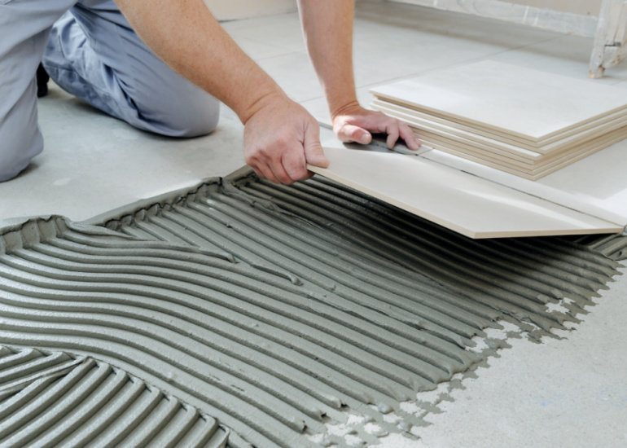

**تماس با ما (دکمه)**

**برای دریافت و دسترسی به مقالات علمی معتبر در زمینه چسب کاشی فرم زیر را پر کنید.**